Juhász Gyula Pedagógusképző Kar

Programtervező informatikus - Fejlesztő szakirány

**Kliens oldali projektmunka**

**Torpedó játék**

|  |  |  |
| --- | --- | --- |
| Témavezető:  Tóth Attila |  | Készítők:  Szekeres Alex Patrik  Merza Nikolett Éva  Takács Lilla |
|  | Szeged, 2023. |  |

Tartalom

**Kliens oldali projektmunka** 1

**Torpedó játék** 1

Specifikáció 3

1. A Torpedó játék célja: 3

2. Játéktér: 3

3. Hajók: 3

4. Kezdőkőr: 3

5. Lövés: 3

6. Találatok: 3

7. Győzelem 4

8. Ellenfél hajóinak elhelyezése: 4

9. Ellenfél lövéseinek szimulálása: 4

10. Játékos felület 4

11. Grafikus felület: 4

12. Hibakezelés: 4

13. Ellenőrzések: 4

HTML és CSS kód írása: 4

JavaScript fájl létrehozása: 4

Lövés kezelése: 4

Játékmenet kezelése: 4

Ellenőrzések: 4

Statisztikák és értesítések: 4

Felhasználói dokumentáció: Torpedó Játék 5

Nyitóoldal (start.html) 5

Nyitó oldal funkciók 6

Információ a játék kezdete előtt: 6

Fő oldal kezdő oldala (index.html) 7

Hajók elhelyezése 8

Automatikus elhelyezés és kézi elhelyezés: 8

Automatikus elhelyezés: 8

Kézi elhelyezés: 8

Játék kezdése: 9

Lövések leadása: 9

Játék végkimenete: 10

Új játék: 10

További funkciók: 11

A játék weboldalának fejlesztői dokumentációja: 11

1) Követelmények: 11

2) Technikai részletek: 11

3) Megvalósítás: 12

4) Tesztelés: 12

5) Felhasználói élmény: 12

6) Fejlesztés közben javított hibák: 13

# Specifikáció

**A Torpedó egy játék, amelyben a cél az ellenfél hajóinak eltalálása.**

**A játékot a számítógép ellen játszhatjuk, és a következő specifikációkat kell betartani:**

1. A Torpedó játék célja: Megpróbálja elsüllyeszteni az ellenfél összes hajóját, mielőtt azok elsüllyesztik a tiédet. A játékosok felváltva adják le a lövéseket, hogy megpróbálják eltalálni az ellenséges hajókat. Egyik játékos sem látja a másik flottáját, ki kell találnod, hol az ideális pozíció a lövéshez! Az első játékos, aki elsüllyeszti az ellenfél összes hajóját, megnyeri a játékot!

2. Játéktér: A játéktér egy 10x10-es rács, kettő játék tábla van az egyik a játékosé a másik a gépnek a játéktere.

3. Hajók: A játékosnak 5 hajója van illetve a gép is 5 hajóval rendelkezik, amelyek a következő méreteket veszik fel: hajó1 (1 mezős négyzet), hajó2 (2 mezős négyzet), hajó3 (3 mezős négyzet), hajó4 (4 mezős négyzet), hajó5 (5 mezős négyzet). A játék megkezdése előtt el kell helyezni a játékosnak a saját hajóit automatikus elhelyezéssel vagy kézi elhelyezéssel. Fontos a hajókat csak vízszintesen lehet helyezni!

4. Kezdőkőr: A játékot mindig a játékos kezdi a gép ellen.

5. Lövés: A játékosok váltakozva lövést adnak le, a cél az ellenfél hajóinak eltalálása.

6. Találatok: Ha a lövés célba ér, a találatot egy piros négyzettel jelöljük a játéktéren. Ha a lövés nem talál, a találatot egy kék négyzettel jelöljük.

7. Győzelem: A játék akkor ér véget, ha egyik játékosnak sikerült eltalálnia az összes ellenfél hajóját. A játékot az nyeri meg, aki előbb eltalálta az összes ellenfél hajóját.

8. Ellenfél hajóinak elhelyezése: Az ellenfél hajóinak elhelyezése véletlenszerűen történik, és azok nem érintkezhetnek egymással.

9. Ellenfél lövéseinek szimulálása: A számítógép ellenfélnek a lövései véletlenszerűen történnek, és nem érinthetik ugyanazt a mezőt többször.

10. Játékos felület: A játékosok az egérrel kattintva adnak le lövést.

11. Grafikus felület: A játék megjelenítése grafikusan történik, azaz a játékosoknak egy grafikus felületen kell játszaniuk.

12. Hibakezelés: A játékot úgy kell megírni, hogy a felhasználói hibák kezelésére is figyelmet fordítunk, például a játékosok nem lőhetnek ugyanarra a mezőre többször, vagy az ellenfél hajói nem helyezhetők átfedésbe.

13. Ellenőrzések: A játék során illetve programozás készítése közben.

## HTML és CSS kód írása:

Az első lépés a játék felületének tervezése és megvalósítása. A játékmezőt és a hajókat meg kell jeleníteni egy HTML fájlban. Ezen kívül szükséges egy CSS fájl, amely megadja a játék kinézetét és stílusát.

## JavaScript fájl létrehozása:

A JavaScript fájlban definiálni kell a játékmenetet, amely során inicializáljuk a játék állapotát, például a játékmező méretét és a hajók helyzetét. Az állapotot az idő múlásával frissítjük, amikor a játékosok lövéseket tesznek egymás hajóira.

## Lövés kezelése:

Amikor a játékos lövést tesz, ellenőrizni kell, hogy eltalálta-e az ellenfél hajóját vagy sem. Ha talál, akkor jelölni kell a találatot a saját játékmezőn és az ellenfél hajóján. Ellenkező esetben a lövés a vízbe megy, és jelölni kell ezt is a játékos játékmezőjén.

## Játékmenet kezelése:

A játékmenetet az idő múlásával frissíteni kell, amikor a játékosok váltakozva lövéseket tesznek egymás hajóira. A játék akkor ér véget, amikor az egyik játékos eltalálja az összes ellenfél hajóját.

## Ellenőrzések:

Az alkalmazásnak ellenőrizni kell a felhasználói bemenetet és az állapotot, hogy biztosítva legyen a játék helyes működése.

## Statisztikák és értesítések:

A játékmenet során a játékosok pontszáma és a játék állapotát érintő egyéb információkat megjeleníthetjük a felhasználó számára.

# Felhasználói dokumentáció: Torpedó Játék

Köszöntünk a Torpedó játékban!  
 Ez egy egyszerű és szórakoztató játék, ahol a célod az ellenséges flotta elsüllyesztése és a győzelem megszerzése.

# Nyitóoldal (start.html)

A weboldal mindig a start.html oldallal indul ez a nyitó oldalunk, amikor megnyitjuk. Ez az oldal egy egyszerű felületre vezet bennünket még.

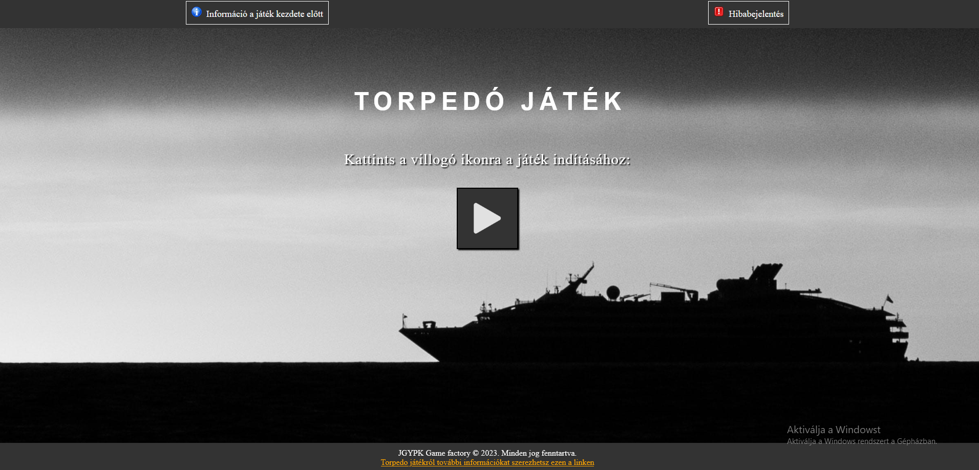

# Nyitó oldal funkciók

## Információ a játék kezdete előtt:

Az "Információ a játék kezdete előtt" gombra kattintva tudunk információkat szerezni a játékról, illetve itt található egy hibabejelentés űrlap is, amit tudunk nekünk továbbítani, ha bármiféle hibát tapasztal a felhasználó.

Főoldalra való ugrás: Ha a villogó ikonra kattintunk, akkor át tudunk ugrani a Főoldalra, azaz az index.html oldalra, ahol össze tudjuk állítani flottánkat.

# Fő oldal kezdő oldala (index.html)

Itt egy négyzetrácsos felület és mellette két gomb található, az „Automatikus elhelyezés” és a „Kézi elhelyezés”.

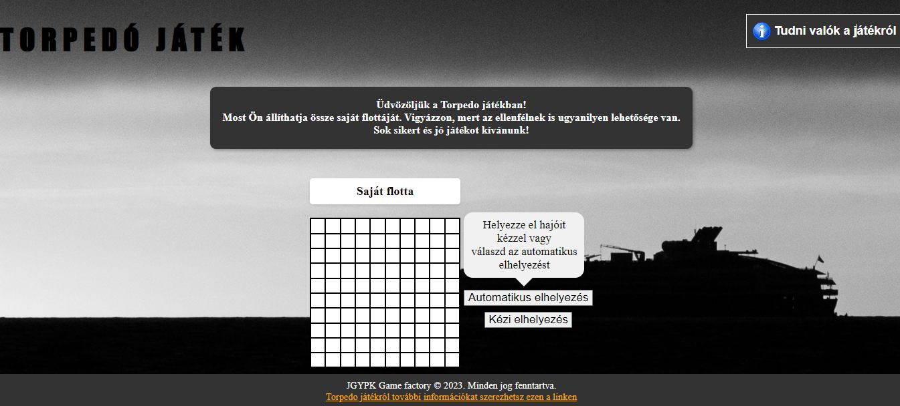

# Hajók elhelyezése

## Automatikus elhelyezés és kézi elhelyezés:

Ha az „Automatikus elhelyezés” gombra kattintunk, a gép elhelyezi az összes 5 hajót a játéktéren vízszintesen. Ha a „Kézi elhelyezés” gombra kattintunk, megjelenik az 5 hajó, és mi tudjuk elhelyezni az összes hajót a játéktéren egér segítségével vízszintesen. A hajókat rá tudjuk húzni a játéktérre, ahol szeretnénk elhelyezni őket. Ha az automatikus elhelyezés gombra kattintunk, vagy a kézi elhelyezésre, és mégsem szeretnénk az adott módszert használni, vissza gombbal vissza tudunk lépni, és kiválaszthatjuk az másik lehetőséget.

### Automatikus elhelyezés:

A gomb elhelyezi automatikus előre megadott helyekre a hajókat vízszintesen.

### Kézi elhelyezés:

Egér segítségével rá tudjuk hozni a táblánkra, hogy hol helyezzük el a hajókat vízszintesen.

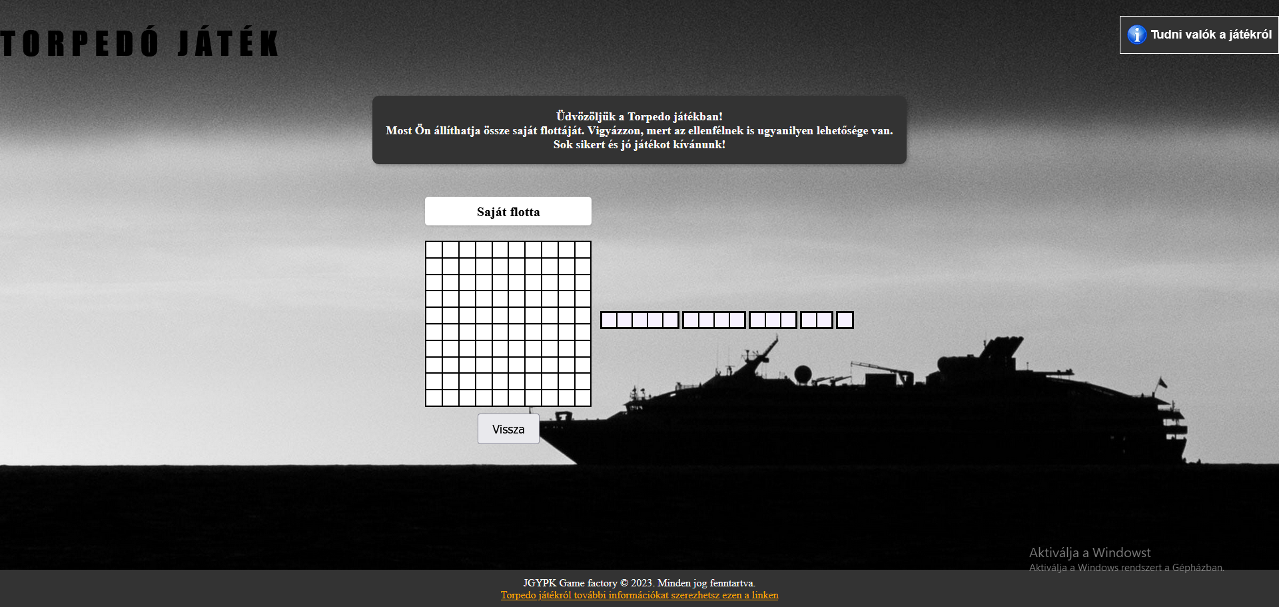

# Játék kezdése:

Miután az összes 5 hajó elhelyezésre került, megjelenik egy "Kezdés" gomb, amivel elindul a játék. Megjelenik az ellenséges flotta, azaz az ellenfél játéktere, illetve saját játékterünk, valamint egy időmérő és a játékos és a gép pontszámait mutató táblák, külön-külön. Itt láthatjuk az elhibázott lövéseket, illetve a találatokat. Az 5 hajó egy nézetéért 15 pont jár, egy találatért 1 pont. Az, aki hamarabb eléri az összes 15 találatot, az fog nyerni.

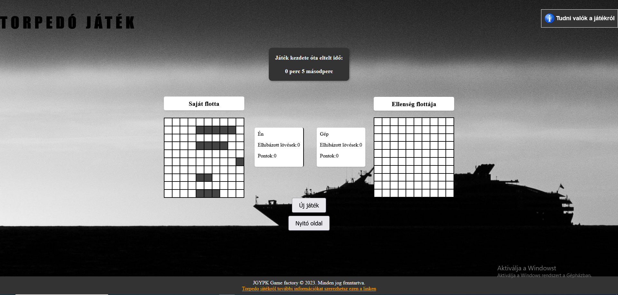

# Lövések leadása:

A lövéseket úgy tudjuk leadni, hogy egérrel kattintgatunk az ellenfél flottájának területén, felváltva lövünk a játékos és a gép. A találatokat és elhibázott lövéseket azonnal láthatjuk a pontszámlálón és a találatok, elhibázott lövések táblán is. Ha sikerül eltalálni az ellenfél hajóit, akkor azok ki vannak jelölve a találatokat mutató táblán, így könnyebb követni, hogy melyik területen találtunk már.

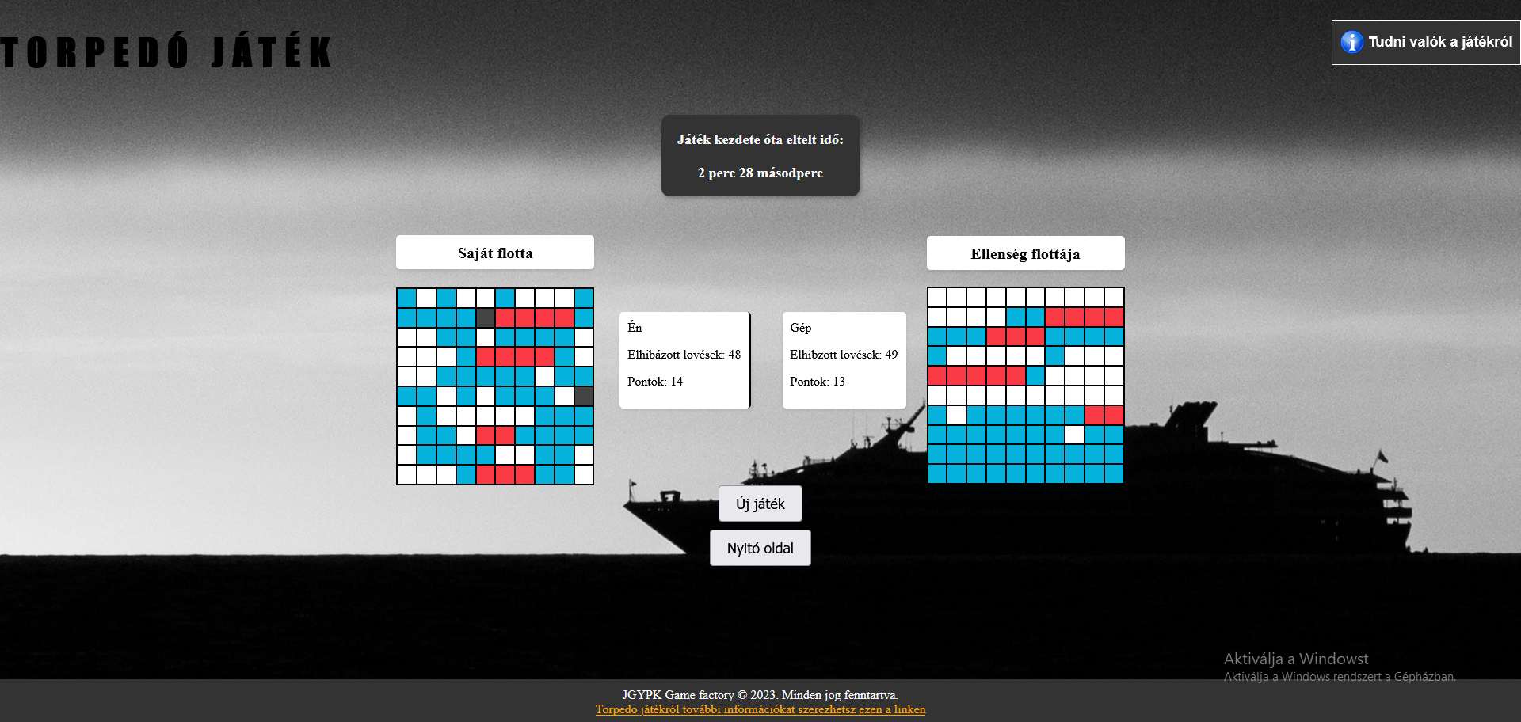

# Játék végkimenete:

Ha valamelyik játékos eléri az összes 15 találatot, akkor azonnal véget ér a játék és megjelenik egy eredményüzenet, amely jelzi, hogy melyik játékos nyert. Ezen kívül van lehetőség új játék indítására, vagy visszalépésre a nyitó oldalra.

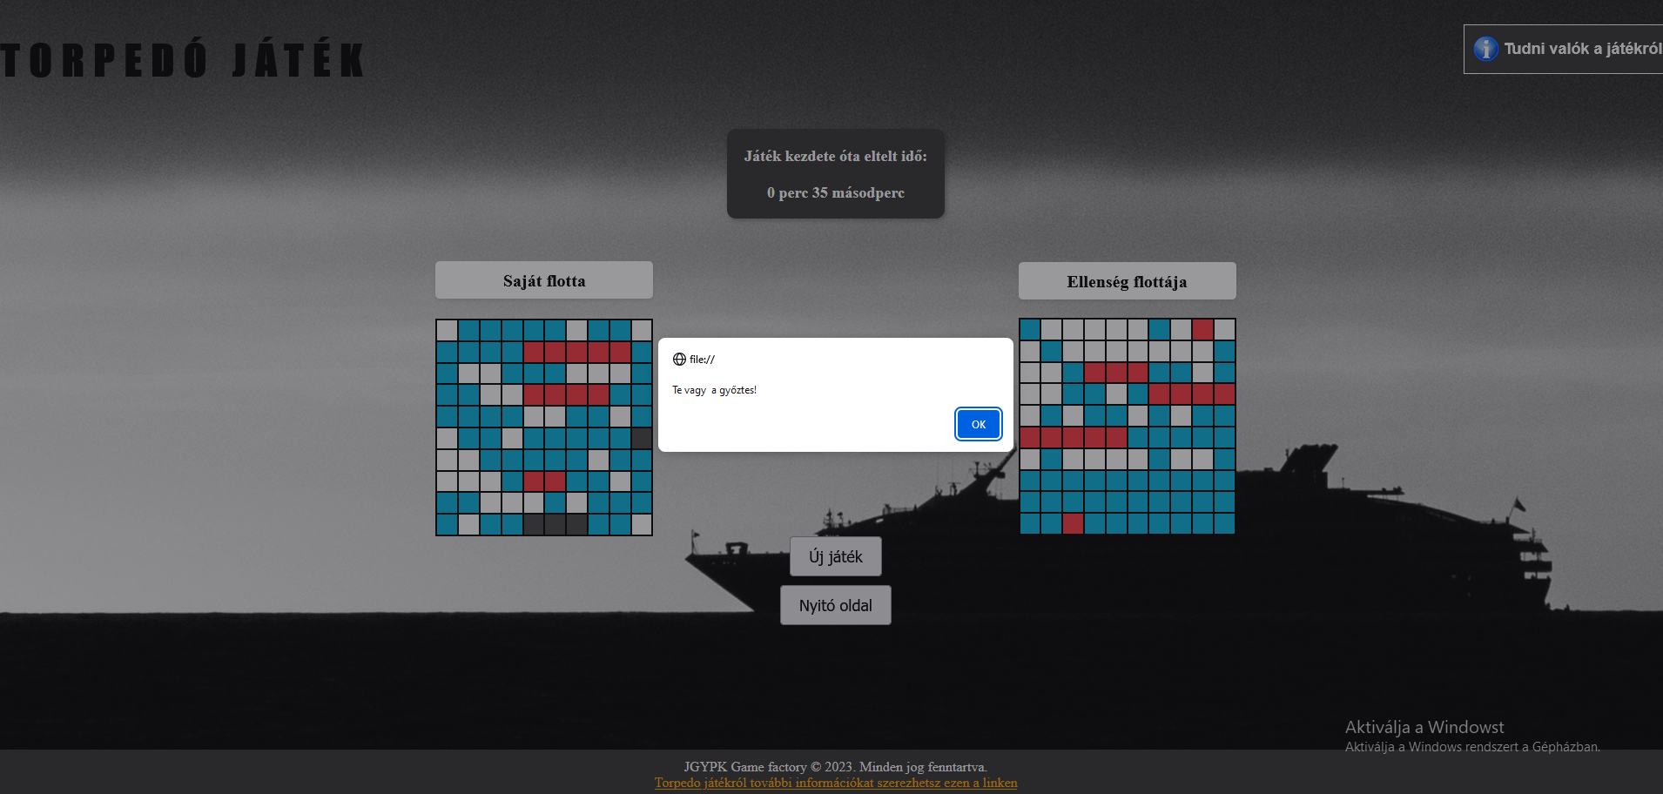

# Új játék:

Miután nyert valaki „Ok” gomb megnyomása után „Új játék” gomb illetve „Nyitó oldal” gomb elérhető, de játékközben is elérhető a kettő nyomógomb, ha hirtelen új játékot szeretnénk kezdeni.

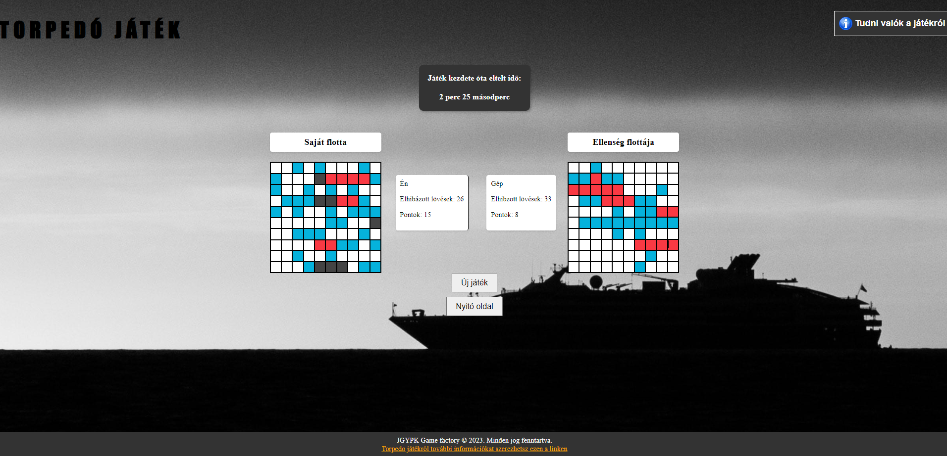

# További funkciók:

Számos szórakoztató és izgalmas játéklehetőség várja tehát a felhasználókat ezen a weboldalon, amely egy egyszerű és felhasználóbarát felületen keresztül nyújt lehetőséget a hajózási stratégiák kipróbálására és a játékos illetve a gép közötti csatára.

A játék grafikus felülete is lehet vonzó és esztétikus, hogy kellemes vizuális élményt nyújtson a játékosoknak.

A játék fejlesztői folyamatosan frissíthetik és bővíthetik a játékot, hogy új tartalmakat, szinteket vagy funkciókat kínáljanak a játékosoknak. Ezenkívül a játék lehetőséget adhat a felhasználók visszajelzéseinek fogadására, hogy javítsák a játékot és még jobb felhasználói élményt nyújtsanak.

Összességében egy torpedó stratégiai játék weboldalon számos lehetőséget kínálhat a játékosok számára, hogy kipróbálják taktikai és stratégiai képességeiket, élvezetes és izgalmas játékélményt nyújtva. A játékosok kipróbálhatják magukat a tengeri csatákban, taktikázhatnak, és versenyezhetnek, hogy meghódítsák az óceánt és győztesként kerüljenek ki a csatákból.

# [1] A játék weboldalának fejlesztői dokumentációja:

## Követelmények:

* Az oldalnak tartalmaznia kell egy játéktáblát a saját flotta elhelyezéséhez és a számítógép flottájának megjelenítéséhez.
* Az oldalon kell lennie egy "Kezdés" gombnak a játék indításához. Illetve a játék során olyan gomnak kell lennie, ami során játék közben bármikor újra, kezdhetjük a játékot az elejéről.
* A játékosoknak lehetőségük kell kapniuk a hajók elhelyezésére a saját flottájukon húzással vagy az automatikus elhelyezés gombra kattintva.
* A számítógép játéktáblájának meg kell jelenítenie az eltalált és a nem talált cellákat a megfelelő színekkel (piros és kék).
* Az oldalon kell lennie olyan logikának, amely kezeli a játékosok közötti váltakozó lövéseket, az eltalált és nem talált hajók kezelését, valamint a játék végét és az eredmények megjelenítését.

## Technikai részletek:

* Az oldal frontend részét HTML, CSS és JavaScript technológiák segítségével kell megvalósítani.
* Az oldalnak responsívnek kell lennie, hogy különböző képernyőméreteken és eszközökön is megfelelően jelenjen meg.
* A játéklogika megvalósításához szükség lesz JavaScript funkciókra, amelyek kezelik a játékosok interakcióit, a hajók elhelyezését, az eltalált és nem talált cellák kezelését, valamint a játék végét és az eredmények megjelenítését.
* Az oldal megjelenését és stílusát a CSS stíluslapokkal kell beállítani, hogy vonzó és felhasználóbarát legyen.

## Megvalósítás:

* Az oldal HTML struktúráját kell létrehozni, beleértve a játéktáblákat, a gombokat és az eredmények megjelenítésére szolgáló területeket.
* A CSS stíluslapokkal kell beállítani az oldal megjelenését, beleértve a színeket, a betűtípusokat, a méreteket és az elrendezést.
* A JavaScript funkciók segítségével kell kezelni a játékosok interakcióit, az eltalált és nem talált cellák kezelését, a játék logikáját és az eredmények megjelenítését.
* Az automatikus hajó elhelyezésének logikáját is meg kell valósítani, amely a hajók véletlenszerű elhelyezését végzi a saját flottán.
* A játéklogika részét képezi a játékosok közötti váltakozó lövések kezelése, az eltalált és nem talált hajók kezelése, valamint a játék végének ellenőrzése, például az összes hajó eltalálása esetén vagy a maximális lövésszám elérésénél.
* Az eredmények megjelenítése az oldalon történhet például egy eredménytáblában, ahol a játékosok neve, a talált hajók száma és a játék időtartama is szerepelhet.
* A játék során a játékosoknak lehetőségük kell kapniuk a hajók elhelyezésére a saját flottájukon, például húzással vagy kattintással a játéktáblára. Az elhelyezett hajók helyességét és az ütközések ellenőrzését is meg kell valósítani.
* Az oldalnak tartalmaznia kell egy "Kezdés" vagy "Új játék" gombot, amely lehetővé teszi a játék indítását, illetve a játék újraindítását a játék végén.
* Az oldal fejlesztése során fontos az egységes hibakezelés és a felhasználói élmény javítása, például hibaüzenetek megjelenítése, ha az adatok helytelenek vagy hiányosak.

## Tesztelés:

* Az oldal fejlesztése során rendszeres teszteléseket kell végezni, hogy biztosítsuk a megfelelő működést és a felhasználói élményt.
* A tesztelések során ellenőrizni kell az oldal működését különböző böngészőkben és eszközökön, valamint különböző felhasználói forgatókönyvekben, például hajók elhelyezése, lövések leadása, játék vége stb.
* Hibák és problémák esetén azokat meg kell találni és javítani, hogy az oldal megbízható és felhasználóbarát legyen.

## Felhasználói élmény:

* Az oldal tervezése során fontos szempont a felhasználói élmény javítása. Az oldalnak egyszerű, átlátható és könnyen használható felülettel kell rendelkeznie.
* Az oldalon az információkat és a funkciókat könnyen elérhető helyeken kell elhelyezni, és azokat intuitívan kell kezelni.
* Az oldalon lehetőséget kell biztosítani a felhasználók számára a visszajelzések megadására és a problémák jelentésére, hogy azokat a fejlesztés során figyelembe lehessen venni.
* Az oldalon használt grafikai elemek, színek és betűtípusok legyenek harmonikusak és könnyen olvashatóak a felhasználók számára.

## Fejlesztés közben javított hibák:

* 5 hajó helyett mindig négy jelent meg sikeres hibakereséssel javítva lett és 5 jelenik meg.
* Kézi elhelyezés gombnál nem jelentek meg a hajók sikeres hibakereséssel javítva.
* A játéknak nem volt végkimenete a játék nem állt le ha elérte valaki a 15 találatot sikeres hibajavítás megtörtént 15 találatnál a játékmenet véget ér.
* A lábléc kitakarta a játékteret sikeres hibajavítás megtörtént ezáltal nem takarja ki mára a lábléc a játék teret.

A játék véget ért és megvolt a nyerte tovább lehetett kattintania az ellenfél játék tábláján ez sikeres függvény javítással javítva lett.

1. "Készítette: Merza Nikolett Éva, Takács Lilla, Szekeres Alex Patrik

   E-mail:

   [szekix16@gmail.com](mailto:szekix16@gmail.com)

   Szerepkör: Fejlesztők

   ©2023 Minden jog fenntartva."